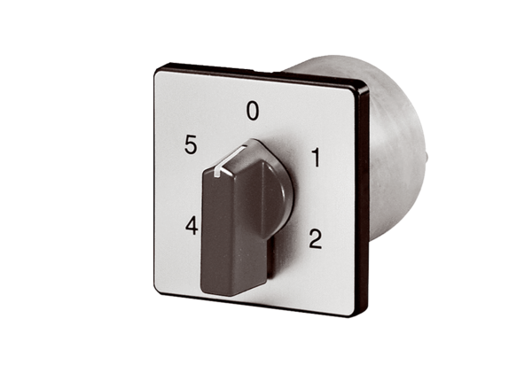Graduateur à 5 niveaux pour transformateurs à 5 plots TRE...S -2/ TR...S-2 ESS 20Unité de conditionnement : 1 pièceGamme: C
Numéro de référence : 0157.0749Fabricant : MAICO

